Муниципальное бюджетное дошкольное образовательное учреждение

«Детский сад №16 г.Красноармейска Саратовской области»

**Опыт работы по программе**

**дополнительного образования «Одаренный ребенок»**

**(образовательная область «Художественно-эстетическое развитие»)**

Авторы-составители:

Талагаева Любовь Сергеевна

заведующий МБДОУ

Всемирнова Наталья Владимировна

заместитель заведующего

Мичурина Ирина Петровна

педагог-психолог

Вислова Ирина Анатольевна

воспитатель высшей категории.

2025г.

Детская одаренность начинает проявляться уже с самого раннего возраста.

Но сформируется ли в итоге одаренная личность? Ведь признаки одаренности, появляющиеся в дошкольном возрасте, могут постепенно угаснуть, если не будут созданы соответствующие условия, стимулирующие развитие одаренности. Поэтому, работу по выявлению одаренных детей я начала со средней группы в 2022-2023г учебном году.

Сначала я приглядывалась к работам детей, их видению мира. В результате наблюдений и индивидуальных бесед с детьми, совместно с другими специалистами ДОУ была выявлена воспитанница Слета Даша с признаками яркой познавательной, художественно-эстетической активности. Ее работы отличались от других детей полнотой видения живой и неживой природы, красочностью, непосредственностью, неповторимостью.У девочки хорошо развита фантазия. Работы у нее получаются необычные, интересные.

Поначалу девочка была плаксива, замкнута. Даже приходилось прибегать к помощи психолога ДОУ. Но когда она садилась рисовать или делать какие-либо поделки, она сразу успокаивалась, становилась спокойной, у нее загорались глаза, и было понятно, что ей это занятие очень нравится.

Для стимулирования проявления детской одаренности я использовала следующие формы работы :

- беседы и консультации с родителями;

- индивидуальная работа с детьми;

- участие в мероприятиях внутри ДОУ и городских конкурсах.

В2022-2023 году была разработана и реализована «Рабочая программа по индивидуальному сопровождению одаренного ребенка дошкольного возраста», утвержденная приказом №112 от 30.08.2022г. и направленная на сопровождение и развитие художественно-творческой одаренности ребенка.

[Программа дополнительного образования "Одаренный ребенок" (infourok.ru)](https://infourok.ru/programma-dopolnitelnogo-obrazovaniya-odarennyj-rebenok-6288647.html)

Была проведена следующая работа:

-проведение мониторинга (педагогического наблюдения), который позволяет выявить способности и задатки дошкольников.

**Обследование** проводилось на основе трудов педагога-психолога

Клименко В.В. “Психологические тесты таланта” С-Петербург 1996г.

[Вислова Ирина Анатольевна | Сайт воспитателя | Образовательная социальная сеть (nsportal.ru)](https://nsportal.ru/user/1198684)

Даша с тестами справилась быстро и правильно, показала точность, гибкость, оригинальностьмышления.Также проводились:

-консультации для родителей об особенностях одаренного ребенка, о развитии у детей каких- либо талантов, способностей, через различные формы работы;

-взаимодействие с социумом – позволяющим показать наши достижения, наши успехи через выступления на различных мероприятиях.

С ребенком проводилась работа по художественно-эстетическому развитию. Использовались различные методы и приемы по ознакомлению с разными видами искусства, развитию эстетического восприятия, творческого воображения. Проводились знакомства с нетрадиционной техникой рисования.При развитии умений использовались традиционные и нетрадиционные материалы и оборудование - гуашь, акварельные краски, цветные карандаши, фломастеры, восковые мелки, бумага разных форматов. Также использовались различные дидактические игры, игровые ситуации, художественно-творческие игры.

Для обучения и воспитания одаренного и талантливого ребенка были созданы:

-предметно - развивающая среда группы, способствующая развитию творческих способностей;

-наполнение группы художественными материалами, организация и оформление выставок.

**Формы работы с ребенком**

|  |  |
| --- | --- |
| Образовательные области | Формы работы |
| Социально-коммуникативное | * Беседа * Наблюдение * Рассматривание * Чтение * Экскурсия |
| Речевое развитие | * Рассматривание * Игровая ситуация * Дидактическая игра |
| Познавательное развитие | * Рассматривание * Наблюдение * Беседа |

На протяжении всего учебного года работа проводилась по тематическому плану и индивидуальному маршруту.

**Карта индивидуального сопровождения ребёнка.**

Наименование учреждения МБДОУ *«Детский сад №16 г. Красноармейска»*

Адрес г. Красноармейск *5 мкр д 48*

1. **Сведения о ребёнке**

* Ф.И. Даша С.
* Дата рождения*14.06.2018*
* Адрес*г. Красноармейск 1мкр*
* Краткая характеристика ребёнка, сильные стороны ребёнка

*Девочка хорошо развита, всесторонне, активна, очень подвижна, самостоятельна. Всем интересуется. Адекватно реагирует на замечания взрослого, старается исправить ошибки.*

1. **Социальная характеристика семьи.**

* Мать – *Анастасия Андреевна С.*
* Отец - *Максим Александрович С.*
* Степень участия в воспитании – *большую роль в воспитании играет участие мамы.*
* Условия проживания, условия быта - *семья из четырех человек проживает в отдельном доме. Обустроена для девочки отдельная комната. Созданы все условия для полноценного развития ребёнка.*

1. **Запрос родителей.** Всестороннее *развитие ребёнка*. *Дополнительные занятия ребёнка в различных кружках.*
2. **Долгосрочная цель сопровождения**

*1.Развитие творческих способностей.*

*3.Повышение самооценки, уверенности в своих силах.*

1. **Возможные риски**

*Высокая загруженность.*

*Нежелание педагогов сотрудничать.*

1. **Группа сопровождения**

*Родители: мама, бабушка.*

*Педагоги: руководитель кружка, воспитатель.*

**Мероприятия**

**(примерный перечень мероприятий с указанием конкретных сроков)**

|  |  |  |  |
| --- | --- | --- | --- |
| **Наименование**  **мероприятия** | **Сроки** | **Ответственные** | **Отметка**  **о выполнении** |
| Проведение скринингого исследования | 2 раза в год | Вислова И.А. |  |
| Информирование о результатах диагностических исследований | Ноябрь | Вислова И.А. |  |
| Просвещение родителей:   1. Информирование о результатах диагностических исследований 2. О формировании у ребенка дошкольного возраста умения доводить начатое дело до конца 3. Совместные творческие работы родителей и ребенка | Сентябрь, май  Январь  1 раз в месяц | Вислова И.А. |  |
| Индивидуальная работа по художественно-эстетической деятельности | 1 раз в неделю | Вислова И.А. |  |
| Посещение кружка | 1 раз в неделю | Вислова И.А. |  |
| Участие в конкурсах различного уровня. | Раз в квартал | Вислова И.А. |  |

1. **Оценка промежуточных результатов:**

|  |  |  |
| --- | --- | --- |
| Наименование  мероприятий | Сроки | Оценка |
| Муниципальный смотр-конкурс кружковой работы « Лето-прекрасная пора» | 31.05.2021 | 1 место |
| Региональный конкурс СОИРО «По страницам культурного дневника дошкольника» | 30 .06.2021 | Диплом лауреата |
| Региональный этап XX Всероссийского детского экологического форума «Зеленая планета-2022» | 29.04.2022 | 1 место |
| Международный конкурс для детей «Талант педагога» | 10.10.2022 | 1 место |
| Всероссийский конкурс, посвященный Дню Победы в ВОВ «Салют, Победа!» | 20.02.2023 | 2 место |
| Муниципальный фестиваль-конкурс детского творчества ко Дню Защиты детей «Подари улыбку миру-2024г» | 2024 | 1 место |
| Всероссийский конкурс воспитанников дошкольных образовательных организаций по теме « Азбука финансовой грамотности» | 14.06.2024г | 1 место |
| Всероссийский конкурс «Талантливые дети России» | 06.04.2025г | 1 место |

Сейчас, к подготовительной группе  Даша достигла значительных результатов. Все перечисленные методы, приёмы и формы работы с одаренными детьми позволили создавать наиболее комфортные условия для выявления и раскрытия индивидуального потенциала ребенка. Ее работы были представлены на выставках ДОУ, она принимает участие в различных конкурсах и занимает призовые места.

Конечно, немаловажную роль в выявлении одаренности Даши сыграли родители, которые принимают активное участие в развитии художественно-эстетических способностей ребенка. Они поддерживают интересы ребёнка, поощряют. Создают дома индивидуальные условия для творчества.

**Работа с родителями:**

* Анкетирование родителей с целью получения первичной информации о характере и направленности интересов, склонностей и способностей детей;
* [Вислова Ирина Анатольевна | Сайт воспитателя | Образовательная социальная сеть (nsportal.ru)](https://nsportal.ru/user/1198684)
* Родительское собрание “О талантливых детях, заботливым родителям”;
* [Вислова Ирина Анатольевна | Сайт воспитателя | Образовательная социальная сеть (nsportal.ru)](https://nsportal.ru/user/1198684)
* Консультации для родителей;
* [Вислова Ирина Анатольевна | Сайт воспитателя | Образовательная социальная сеть (nsportal.ru)](https://nsportal.ru/user/1198684)
* Памятки – рекомендации, папки передвижки, публикации.
* Родителям было рекомендовано посещение художественно-творческой студии.

Так как все дети рождаются быть успешными. Единственное, в чем они нуждаются - в развитии своих талантов. Вера - двигает горы… Вера в детей может поднять их на такие высоты, которые нам трудно представить! Каждый день можно собирать большой урожай детских успехов.

[+❤ В Мои закладки](javascript:void(0);)

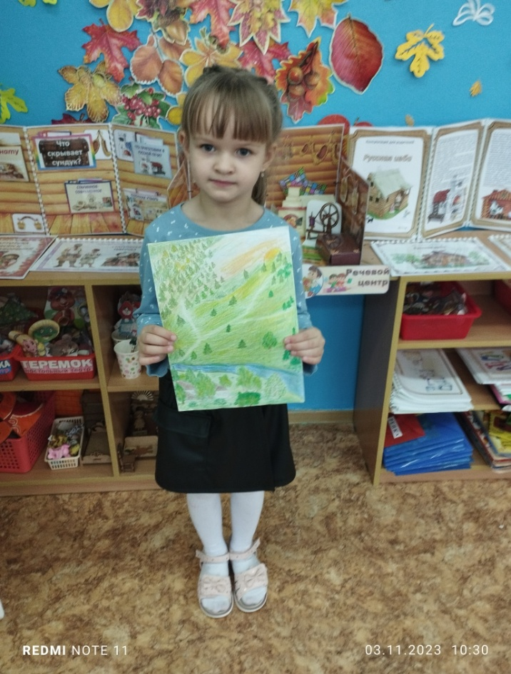

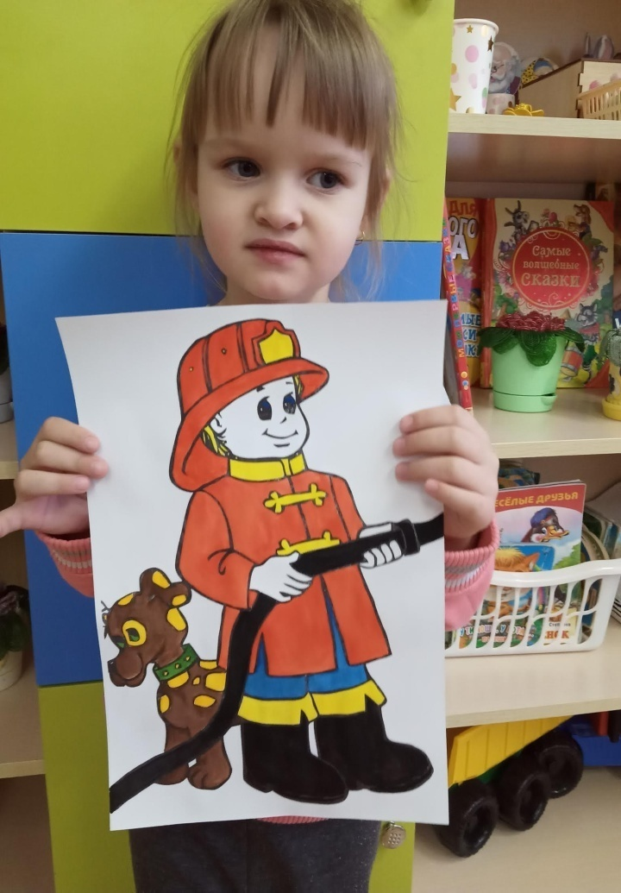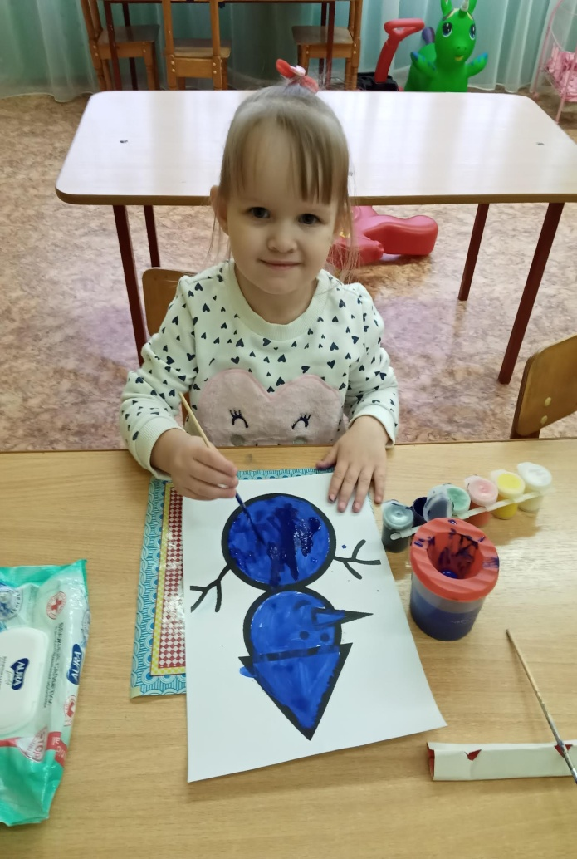

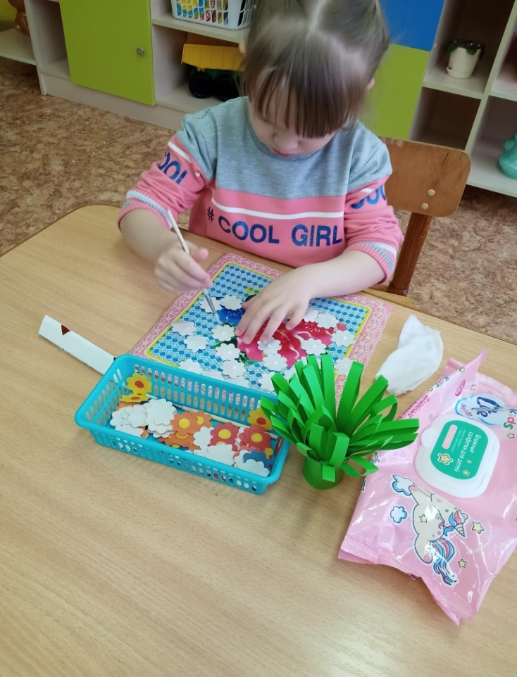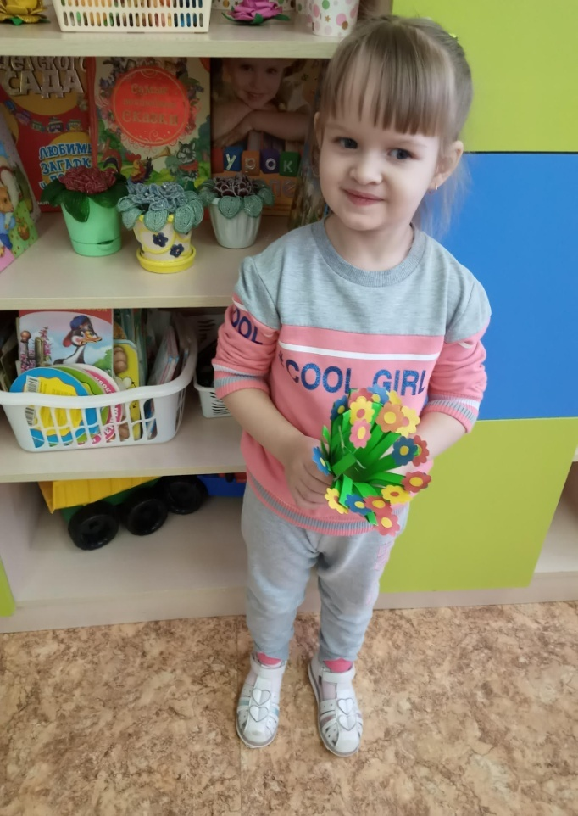

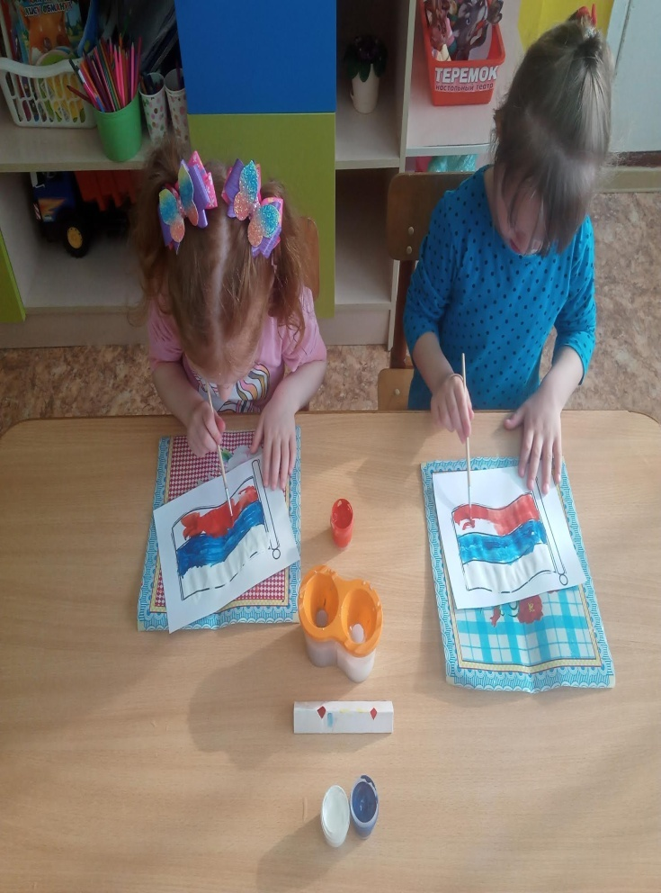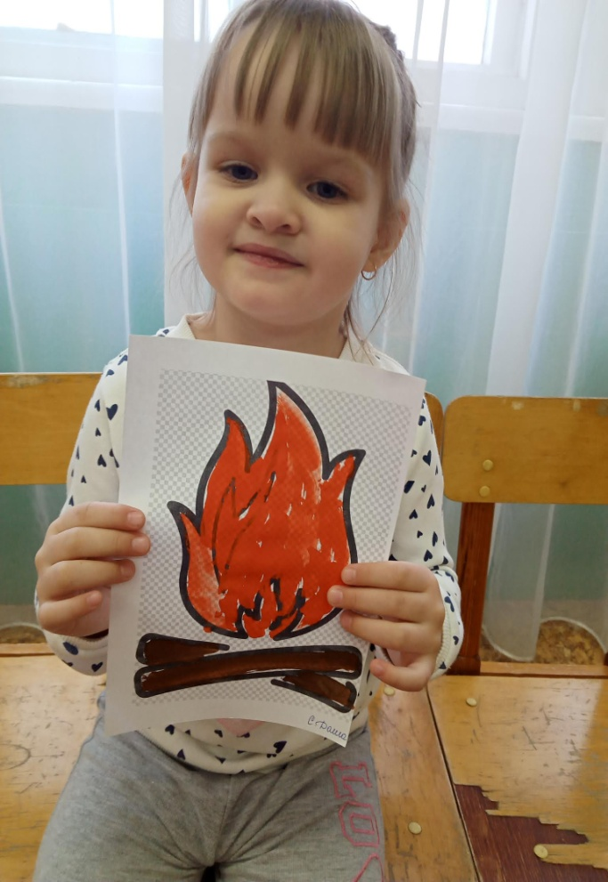

**Список литературы.**

1. Баландина Л.А., Гаврилова В.Г., Горбачева И.А., Захаревич Г.А., Марченко Г.Н., Ничипорюк Е.А., Скрипкина Н.М., Тарасова Н.Е., Чернецкая Л.В., Шабельная Е. А. Диагностика в детском саду. Методическое пособие г. Ростов-на-Дону, 2004.

2. Богоявленская М. “Проблемы одаренного ребенка” ж/л “Обруч” 2005.

3. Бурменская Г.В., Слуцкий В.М.. Одаренные дети 1991. М..

4. Клименко В.В. “Психологические тесты таланта” С-Петербург 1996.

5. Одаренность малыша: раскрыть, понять, поддержать. М., 1998.

6. Психология одаренности детей и подростков под редакцией Н.С.Лейтеса. 2000. М.

7. Савенков А.И. Одаренные дети в детском саду и в школе 2000. Москва.

8.Симановский А.Э. Развитие творческого мышления детей 1996. Ярославль.